缤果盒子 _ 测试系统

加盟商系统
http://t-admin.binguobox.com/
账号：admin 密码：123456789
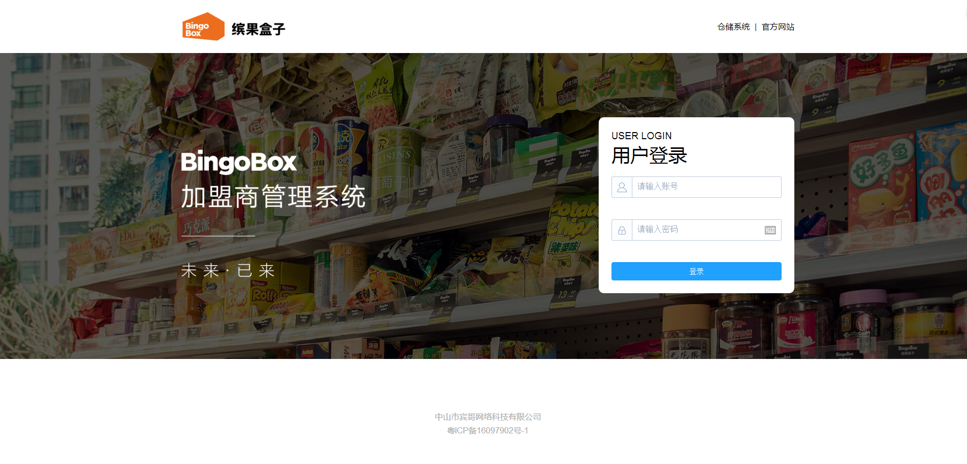

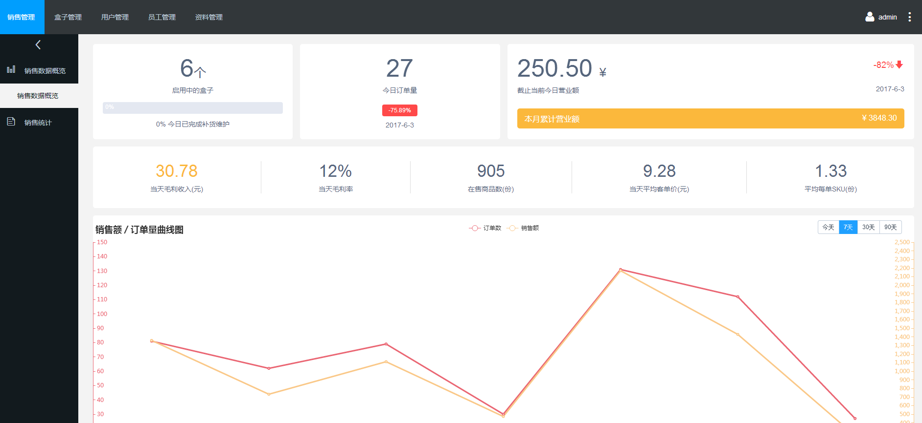

仓储系统
http://t-storage.binguobox.com/
系统管理员：
账号：t_zongcang 密码：123456
中转仓用户：
账号：t_dongqu 密码：123456

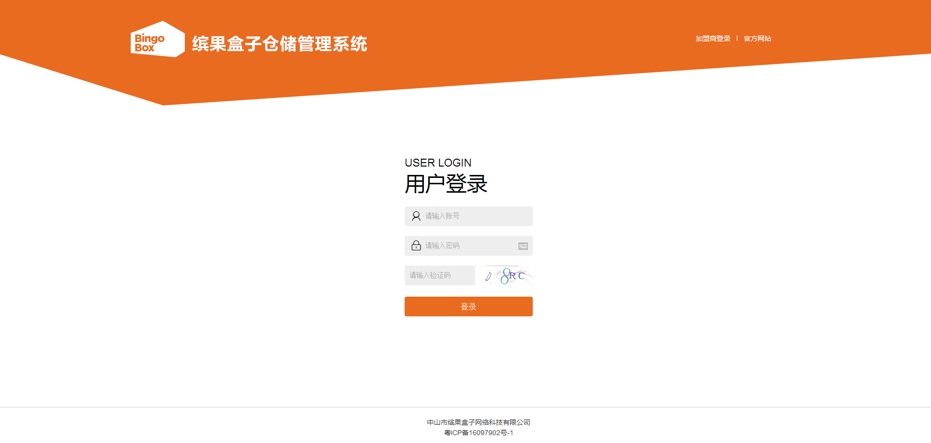

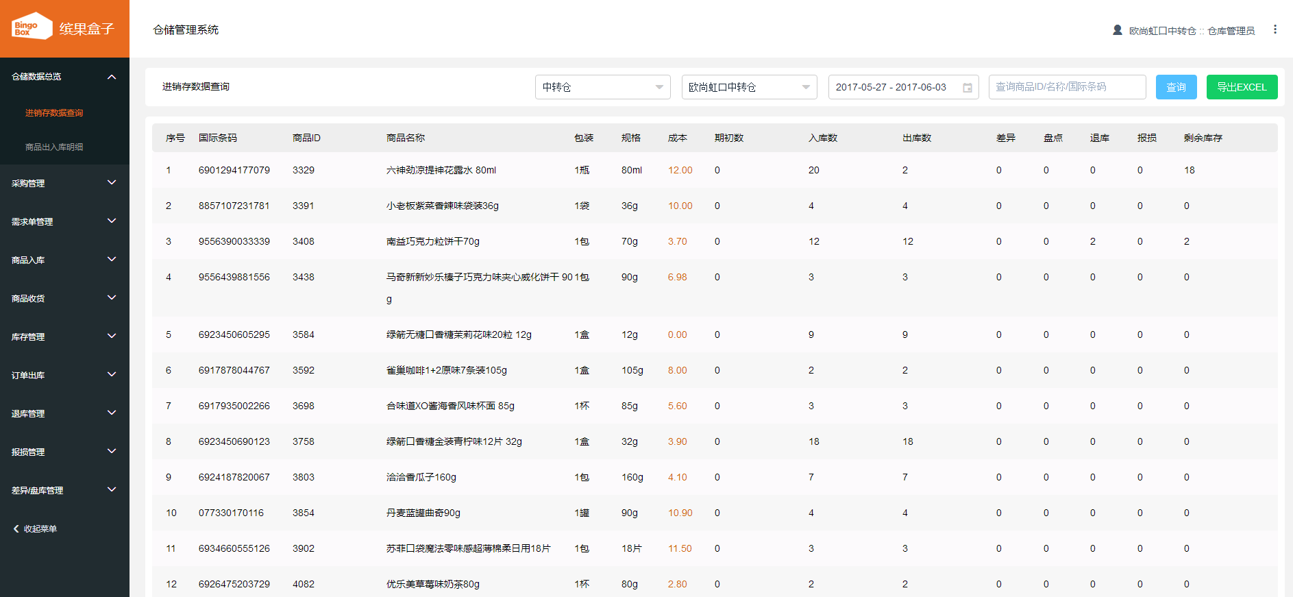

客服视频管理系统
http://t-service.binguobox.com/
账号：admin 密码：123@bingo
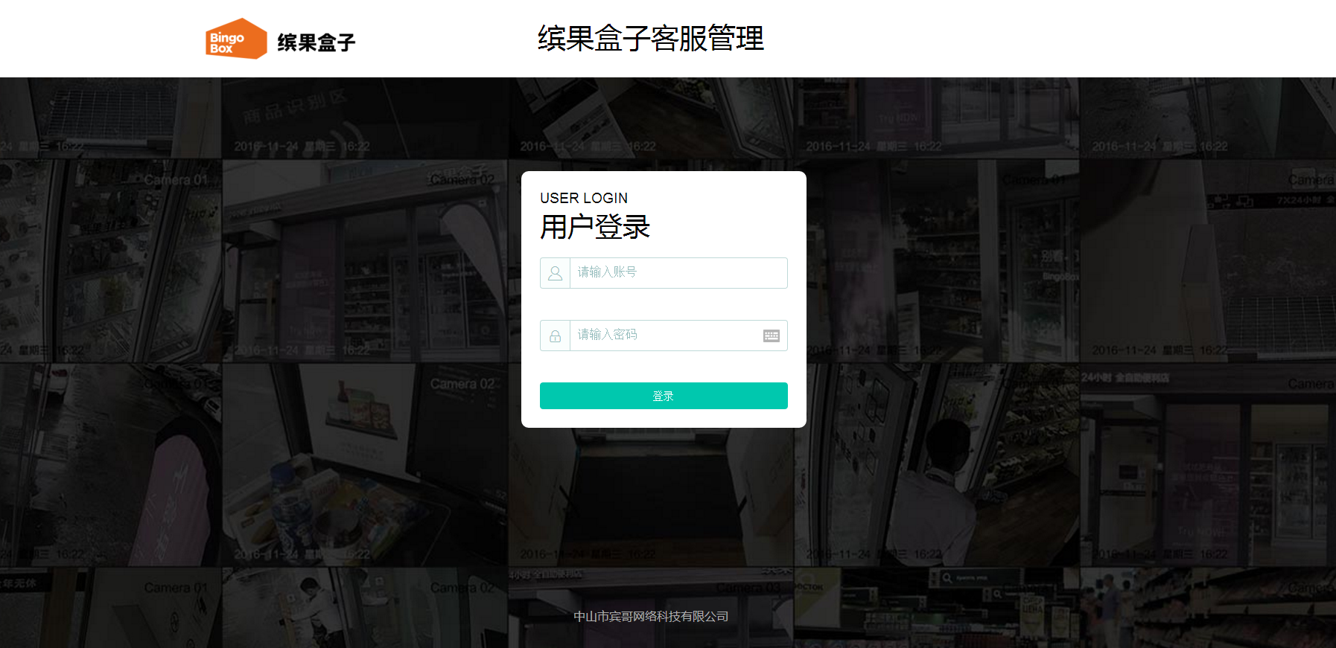

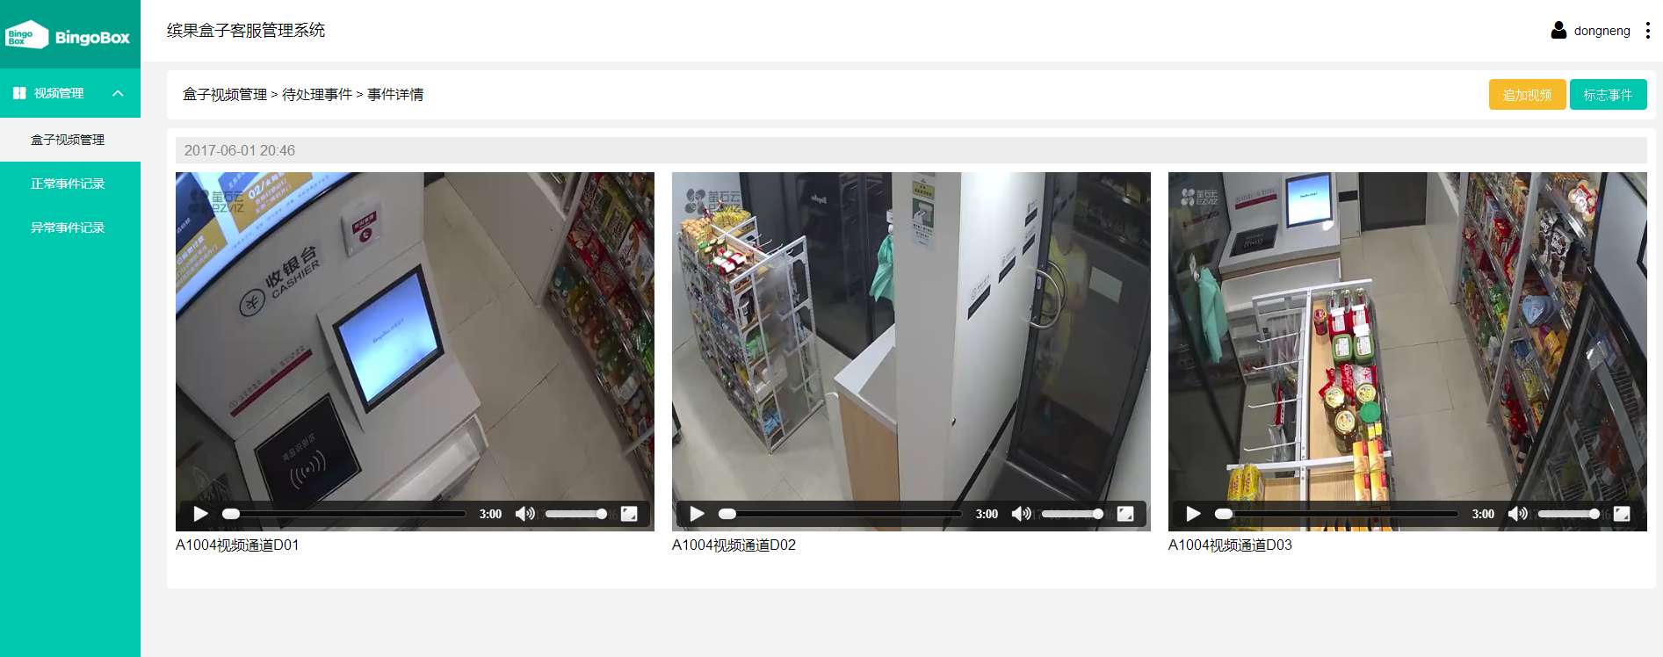

理货员手机管理系统
http://t-mtallyclerk.binguobox.com/
账号：sanxiang01 密码：sanxiang01

